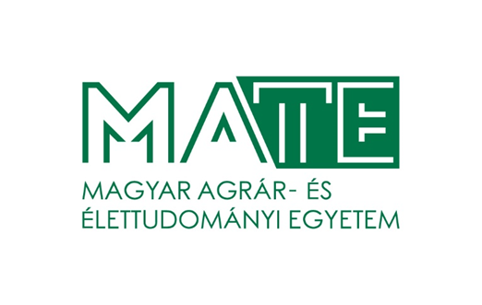
A Magyar Agrár- és Élettudományi Egyetem (MATE) pályázatot hirdet
Kertész munkakör betöltésére.

A jogviszony időtartama:
Határozatlan idejű.
Foglalkoztatás jellege:
Teljes munkaidő.
A munkavégzés helye:
1223 Budapest Park u. 2.
A munkakörbe tartozó lényeges feladatok:
- A Rózsakert fenntartásában való részvétel
- Egynyári bemutató fenntartásában való részvétel
Juttatások:
- Versenyképes jövedelem
- Cafeteria (SZÉP kártya)
- Utazási költségtérítés az egyetem vonatkozó szabályzatai szerint
Pályázati feltételek:
- Jó fizikai állóképesség
- Cselekvőképesség, büntetlen előélet.
- Magyar állampolgárság, vagy külön jogszabály szerint szabad mozgás és tartózkodás jogával rendelkező, illetve bevándorolt vagy letelepedett személy státusz.

A pályázat elbírálásánál előnyt jelent:
- Hasonló munkakörben végzett tapasztalat
- Kisgép kezelői tapasztalat

A pályázat részeként benyújtandó iratok, igazolások:
- Részletes szakmai önéletrajz.
- Motivációs levél a bérigény megjelölésével.
- Iskolai végzettséget, esetleges szakképzettséget, nyelvvizsgát igazoló okiratok másolata.
- Három hónapnál nem régebbi hatósági erkölcsi bizonyítvány, vagy a bizonyítvány megkéréséről szóló postai feladóvevény másolata, vagy tudomásulvételi nyilatkozat arról, hogy amennyiben kiválasztásra került, úgy 3 hónapnál nem régebbi, eredeti hatósági erkölcsi bizonyítványt kell az alkalmazás előtt benyújtania,
- Nyilatkozat arról, hogy a pályázat elbírálásában résztvevők a pályázati anyagba betekinthetnek.

A pályázat beérkezésének határideje: 2022. május 15.
A munkakör betölthetőségének időpontja:
A munkakör a pályázat sikeres lezárását követően azonnal betölthető.

A pályázatok benyújtásának módja:
- Az disznovenykutato@uni-mate.hu e-mail címen keresztül. A tárgyban kérjük megjelölni a betöltendő munkakör elnevezését: „kertész” és a pályázat azonosító számát: MATE-K/2024-1/2022
A pályázat elbírálásának módja, rendje:
A MATE szervezeti és működési szabályzatában és a foglalkoztatási követelményrendszerben rögzítettek szerint.
Gödöllő, 2022. március 22.

